Учитель: Веселова С.Е.
Дата:________________
Класс 6-А, 6-Б
Предмет: История
Урок №7
Тема урока: ВИЗАНТИЯ ПРИ ЮСТИНИАНЕ. КУЛЬТУРА ВИЗАНТИИ.
Цели и задачи урока: познакомить с преимуществами географического положения Константинополя, сущностью власти императора и его способами укрепления страны.
Планируемые результаты
предметные: научиться работать с исторической картой, использовать ее как источник знаний; давать характеристику исторических деятелей; формулировать свое мнение; проявлять интерес к личностям, оставившим след в истории;
метапредметные УУД: самостоятельно организовывать учебное взаимодействие в группе; определять собственное отношение к явлениям современной жизни; формулировать свою точку зрения; слушать и слышать друг друга; с достаточной полнотой и точностью выражать свои мысли в соответствии с задачами и условиями коммуникации; самостоятельно обнаруживать и формулировать учебную проблему; выбирать средства достижения цели из предложенных, а также искать их самостоятельно; давать определения понятий; анализировать, сравнивать, классифицировать и обобщать факты и явления; выполнять творческие задания, не имеющие однозначного решения; сравнивать, сопоставлять, классифицировать объекты по одному или нескольким предложенным основаниям;
личностные УУД: формировать личностную мотивацию к изучению нового материала; осваивать гуманистические традиции и ценности византийского общества; осмысливать социально-нравственный опыт предшествующих поколений.
Оборудование: карта «Византийская империя в VI—XI вв.»; иллюстрации учебника; мультимедийная презентация.
Тип урока: открытия нового знания.
Ход урока
- Организационный момент
Приветствие, положительный настрой на сотрудничество.
Проверка явки учащихся, проверка готовности учащихся к уроку.
Заполнение классного журнала и тетради приёма-передачи.
2. Мотивация УД
«В Константинополе к императорскому дворцу примыкает зала изумительного великолепия и красоты, у греков называемая Магнавра, или Золотая палата... Перед троном императора стояло медное, но позолоченное дерево, ветви которого наполняли разного рода птицы, сделанные из бронзы и также позолоченные. Птицы издавали каждая свою особую мелодию, а сиденье императора было устроено так искусно, что сначала оно казалось низким, почти на уровне земли, затем несколько более высоким и наконец висящим в воздухе. Колоссальный трон окружали, и виде стражи, медные или деревянные, но, во всяком случае, позолоченные львы, которые бешено били своими хвостами о землю, открывали масть, двигали языком и издавали громкий рев... При моем появлении заревели львы и птицы запели каждая свою мелодию. Я же не испытал ми страха, ни удивления, так как еще раньше был осведомлен некоторыми знатоками о всех этих вещах. После того как я, согласно обычаю, третий раз преклонился перед императором, приветствуя его, я поднял голову и увидел императора в совершенно другой одежде почти у потолка залы, в то время как только что видел его на троне на небольшой высоте от земли...» (Из записок Лиутпранда, посла итальянского короля Беренгара, о приеме во дворце императора в середине Хв.).
Ребята, как вы думаете, что значит править миром? (ответы учеников).
А скажите пожалуйста, знаете ли вы людей, которые были близки к тому,
чтобы править миром? А может вы знаете о таких личностях из истории?
(Дети высказывают мнения)
Ребята, обратите внимание на экран,
вы слышали о таком историческом персонаже как
Юстиниан?
(Дети высказывают свое мнение)
А ведь именно он был самым могущественным правителем в истории Византии, а период его правления называют золотым веком Византийской
империи. Итак, как вы думаете, как называется тема нашего сегодняшнего
урока?

Восточная Римская империя стала самостоятельным государством в 395 г. По древнему названию столицы это государство назвали Византийской империей, но сами византийцы называли себя ромеями. Они не только устояли в борьбе с варварами, но и создали сильное государство, просуществовавшее до 1453 г.

3.Постановка целей и задач урока
Объявление темы, учебных результатов и хода занятия (презентация)
Предположите, какие вопросы мы должны обсудить на уроке.
(Ученики формулируют цели урока.) Оформляют записи в тетради.
- Формулирование проблемных вопросов урока. Почему Восточной Римской империи удалось выстоять под ударами варваров? Удалась ли попытка Юстиниана восстановить империю?
4.Изучение нового материала
1. Особенности развития Византии
Вы верно предположили, что история Византии будет отличаться от истории Западной Римской империи Задание: опираясь на историческую карту и изученный материал, используя прием мозгового штурма, предположите, почему Византия оказалась более прочной, чем Западная Римская империя.
(Проверка выполнения задания и составление схемы.)
.
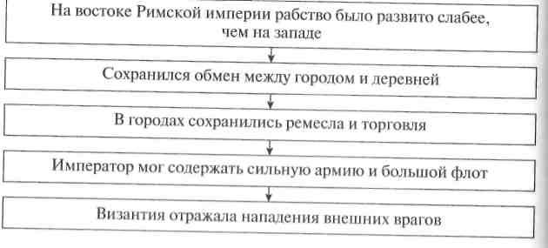
2. Власть императора-Предположите, какой была власть императора в Византии. (Ответы учеников.)
Задание: проверим наши предположения, поработав с п. 2 § 6. (Проверка выполнения задания и составление схемы.)
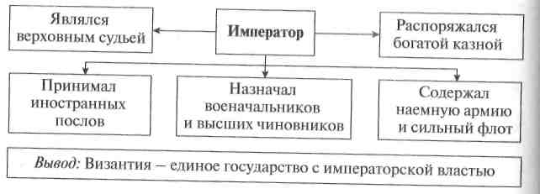
5.Физминутка

Организация физминутки
Физминутка «Близнецы»
Дети встают между партами, кладут друг другу руки на плечи и закрывают глаза. По моему сигналу они выполняют следующие команды:
- присесть
- встать
- встать на пальчики, опуститься
- наклониться влево
- наклониться вправо
- прогнуться назад
- постоять на правой ноге, согнув левую ногу в колене
- постоять на левой ноге, согнув правую ногу в колене
- открыть глаза и тихо сесть.
Продолжение изучения нового материала
3. Юстиниан и его реформы
Власть византийских императоров (василевсов) не была юридически наследственной. Фактически на престоле мог оказаться любой человек. Наиболее прославленные византийские императоры не могли похвастаться высоким происхождением.
Задание: изучая информацию презентации, выделите сильные стороны личности императора Юстиниана и те черты, которые нам не нравятся. Свое мнение аргументируйте.
Слайд 1. В 527 г. императором стал Юстиниан — бедный иллирийский крестьянин, солдат, достигший вершины власти благодаря удаче и решительности, редкому сочетанию властолюбия и личного аскетизма, великодушия и коварства. Человек чрезвычайно честолюбивый, умный и образованный, он остался в истории христианства властителем, в значительной мере повлиявшим на судьбы церкви.
Слайд 2. Юстиниан умело подбирал помощников. По словам историка Прокопия, он мог, не выказывая гнева, «тихим, ровным голосом отдать приказ перебить десятки тысяч ни в чем не повинных людей».
Слайд 3. Юстиниан боялся покушений на свою жизнь и потому легко верил доносам и был скор на расправу.
Слайд 4. Богатство и пышность императорского двора «золотого века» вошли в легенды. Придворный церемониал был не только сложным, но и строго определенным, так как «ритуал помогает повысить значимость монарха». «Магистральная липни» церемоний закладывалась при Юстиниане, когда были выработаны основные принципы, которые надлежало соблюдать и ходе коронаций, рождения императорских отпрысков, венчаний и погребений, отъезда монарха из столицы и его возвращения, но время его пребывания на мероприятиях, например на бегах па ипподроме, во время приема послов, религиозных и государственных праздников. Но досконально все церемонии были описаны только в X в. Тогда даже изобретения в области механики использовались, чтобы подчеркнуть сверхчеловеческую природу монарха. Самым занимательным в этом ряду был механический фон. Однако и менее технически оснащенные троны выглядели впечатляюще, поскольку были изготовлены из дорогих материалов, отделаны драгоценными камнями, увенчаны балдахинами, вбиты редкими и дорогими тканями и стояли на возвышении. К ним прилагалась изысканно украшенная скамеечка для ног.
Завидев императора, все должны были пасть на колени. колени, а величие этого зрелища производило достаточное впечатление на всех, кому выпало такое счастье, посла подводили к трону. По пути он должен был трижды остановиться и преклонить колено перед василевсом. Дойдя до трона, он протягивал верительные грамоты распорядителю церемоний и приветствовал императора от имени своего монарха. Император отвечал, осведомившись о здоровье последнего.
Как единоличный источник закона и порядка, император был довольно занятым человеком, его день был долгим и насыщенным. Императора будили ежедневно в шесть утра тремя ударами в дверь. Он вставал и одевался без посторонней помощи, обходясь без каких-либо церемоний, подобных той, которую позднее ввел Людовик XIV, король Франции. Из своей спальни император шел в Золотой зал, чтобы помолиться перед иконой Спасителя, находившейся в специальной нише. После чего садился на трон и завтракал. Поев, он принимал управляющего двором и обсуждал с ним распорядок дня.
Все императоры обладали самобытными характерами и были яркими личностями. У многих был широкий круг интересов, и они проводили часы досуга, занимаясь личными делами. Некоторые отличались общительностью и часто приглашали гостей, чтобы те разделили трапезу с императорским семейством, а часто сами с радостью принимали приглашения отобедать в домах своих подданных. Все они вели полноценную семейную жизнь, не выставляя ее на обозрение.
Слайд 5. При Юстиниане Византия стала не только крупнейшим и богатейшим государством Европы, но и самым культурным. Император укрепил законность и правопорядок в стране. Во время его правления Константинополь стал художественным центром средневекового мира, палладиумом наук и искусств, за которым следовали Равенна, Рим, Никея, Фессалоника,
также ставшие средоточием византийского художественного стиля. При Юстиниане были построены замечательные храмы, дошедшие до наших дней, — собор Святой Софии и церковь Сан-Витале в Равенне.
О человеке нужно судить по его делам, поэтому мы должны проанализировать деятельность Юстиниана, т. е. те реформы, которые он провел при жизни.
Задание: дайте оценку реформ и деятельности Юстиниана. (Проверка выполнения задания.)
Задание: работая с п. 3 § 6 учебника, составьте план текста «Реформы и деятельность Юстиниана».
(Проверка выполнения задания.)
(Проверка выполнения задания.)
Примерный план учащихся:
- «Единое государство, единый закон, единая религия».
- Желая заручиться поддержкой церкви, жаловал ей земли и ценные подарки.
- Строил храмы и монастыри.
- Подвергал гонениям язычников и иудеев, отступников от христианского вероучения.
- Закрыл школу в Афинах, которая считалась крупнейшим центром языческой культуры.
- Создал «Свод гражданского права».
- Начало правления Юстиниана отмечено широкой благо- творительностью.
- Снизил налоги.
- Помогал пострадавшим от землетрясения городам.
- Создал систему имперского гражданства. Было провозглашено равенство всех перед законом.
- По законам Юстиниана раб считался человеком. Рабство не- отменялось, но теперь раб мог освободиться, если:
а) становился солдатом;
б) уходил в монастырь;
в) становился епископом;
г) его нельзя было убивать.
- Женщины были уравнены в правах с мужчинами, был запрещен развод.
- Смертная казнь отменена не была.
Но оставались еще пережитки старого времени. Особенно жестоко карались простые люди: их могли сжечь на костре, распять на кресте, избить розгами до смерти и т. д. Знатных людей чаще всего казнили через обезглавливание. Запрещалось и караюсь смертью оскорбление императора
4. Внешняя политика Юстиниана
Юстиниан сделал попытку восстановить Римскую империю и прежних границах.
Задание: работая с исторической картой и текстом п. 4, 5 § 6, исполните задание и ответьте на вопрос.
- Заполните таблицу «Направления внешней политики Юстиниана».
- Удалось ли Юстиниану восстановить Римскую империю в прежних границах? Почему?
(Проверка выполнения задания и заполнение таблицы.)
Направление
Средство
Итог
Северное Причерноморье
Война
Возвращение южного берега Крыма
Борьба с персами на Востоке
Война, подкуп
Персы отброшены, заключен мирный договор
Борьба с набегами славян
Стравливание племен между собой, подкуп
Набеги отражены, но угроза остается
Борьба с вестготами
война
Отвоевание Юж. Испании
Борьба с вандалами
Война
Отвоевание Сев. Африки
Борьба с остготами
война
Возвращение Италии
После смерти Юстиниана Византия в течение нескольких столетий уступает своим многочисленным врагам все новые земли, теряет и могущество, и блеск Юстиниановской эпохи.
С начала VI в. на Византию начали нападать славянские племена. Империя с трудом отбивала их набеги, а ослабление Византии открыло путь для заселения этой территории славянами. В VI в. с юга на Византию нападали арабы. Территория империи сократилась втрое.
6.Закрепление и систематизация знаний и умений учащихся.
В чем сходство и различие задач, которые решали императоры Византии и короли в Европе в то время?
(Проверка выполнения задания и подведение итогов урока.)
Выслушиваются мнения учеников
7.Рефлексия.
Подведения итогов. Оценивание.
Проверяю выполнение заданий, провожу оценивание учащихся
Рефлексия
- Что нового узнали на уроке?
- Какие умения и навыки отрабатывали?
- С какими новыми терминами познакомились?
- Что понравилось и что не понравилось на уроке?
- Какие выводы сделали?
ИЛИ ТЕХНИКА «РЕФЛЕКСИВНАЯ МИШЕНЬ»
На доске рисуется мишень, которая делится на сектора. В каждом из секторов записываются параметры- вопросы рефлексии состоявшейся деятельности. Например, оценка содержания, оценка форм и методов проведения урока, оценка деятельности педагога, оценка своей деятельности. Участник ставит метки в сектора соответственно оценке результата: чем ближе к центру мишени, тем ближе к десятке, на краях мишени оценка ближе к нулю. Затем проводят её краткий анализ.
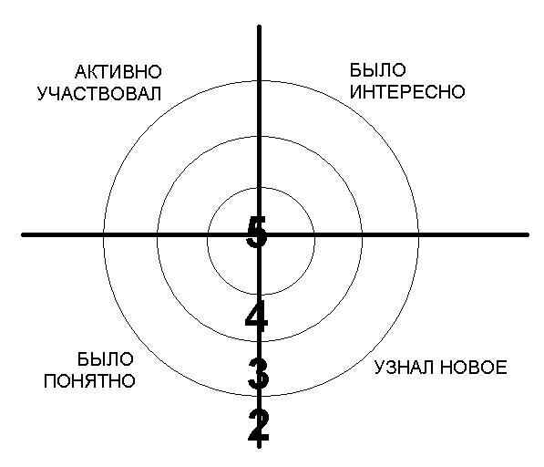
8. Домашнее задание (дифференцированное).
- Для сильных учеников - § 6, написать размышление на тему «Можно ли считать Юстиниана выдающимся правителем?».
- Для средних учеников — § 6, ответить на вопрос: почему замысел Юстиниана восстановить Римскую империю в прежних границах был обречен на неудачу?
- Для слабых учеников — § 6, провести исследование на тему «Сравнение географического и экономического положения Восточной Римской и Западной Римской империй».

